计算机网络及应用（2021）第五周作业

要求：禁止抄袭。

提示：网络学堂以pdf格式提交，命名为：学号_班级_姓名.pdf

1. 在一台主机上安装编译TCPClient和UDPClient Python程序，在另一台主机上安装编译TCPServer和UDPServer程序。（25）

a.假设你在运行TCPServer之前运行TCPClient，将发生什么现象？为什么？

无法建立TCP链接。因为先运行TCPClient时，客户端会尝试连接服务端，但由于服务器端未运行，因此无法建立连接。

b.假设你在运行UDPServer之前运行UDPClient，将发生什么现象？为什么？

由于UDP不需要建立连接，因此，先运行UDPClient，再运行UDPServer,然后再输入字符串是可以正常工作的。

2．考虑教材图3-5。从服务器返回客户进程的报文流中的源端口号和目的端口号是多少？在承载运输层报文段的网络层数据报中，IP地址是多少？（25）

从服务器返回客户进程的报文流中：

|  |  |  |  |  |
| --- | --- | --- | --- | --- |
|  | 源端口号 | 目的端口号 | 源IP | 目的IP |
| 从服务器返回客户C进程1 | 80 | 7532 | B | C |
| 从服务器返回客户C进程2 | 80 | 26145 | B | C |
| 从服务器返回客户A进程 | 80 | 26145 | B | A |

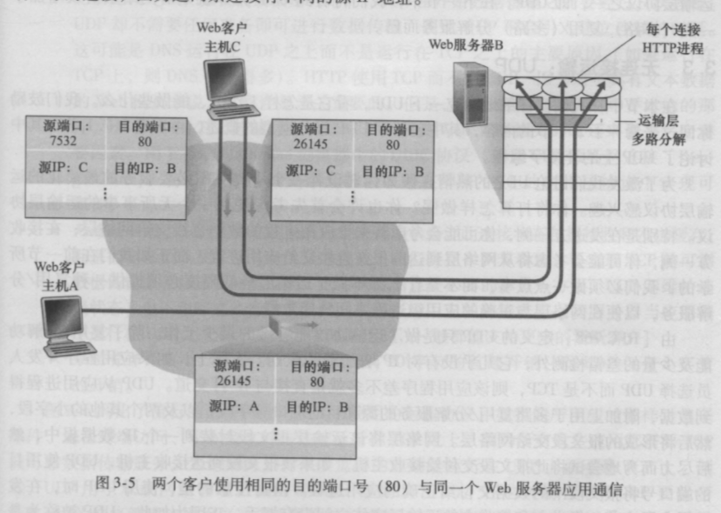

3．UDP和TCP使用反码来计算它们的校验和，假设你有下面3个8比特的字节：01010011，01100110，01110100，（25）

a.这些8比特字节和的反码是多少？写出所有工作过程。

先求和

01010011+01100110+01100110=1 0010 1101

使用反卷得0010 1101 +1 =0010 1110

求反码得1101 0001

b.UDP为什么要用该和的反码，即为什么不直接使用该和呢？

用反码是因为可以简化较验的逻辑，将校验字段和其余字段数据直接累加求和，判断最终结果是否为全1，不需要对较难字段特殊处理。

c.如果使用该反码方案，接收方如何检测出差错？

将校验和与反码相加，如果为全1，则无错，否则出错。

d.1比特差错将可能检测不出来吗？2比特差错呢？

不会；

2比特可能检测不出。

4．假定某UDP接收方对接收到的UDP报文段计算因特网检验和，并发现它与承载的检验和字段中的值相匹配。该接收方能够绝对确信没有出现过比特差错吗？试解释原因。（25）

不能。由上述的计算可知，如果两个字节的相同位置比特同时出错，则仍可通过校验。